自动测试系统设计文档

整体流程：

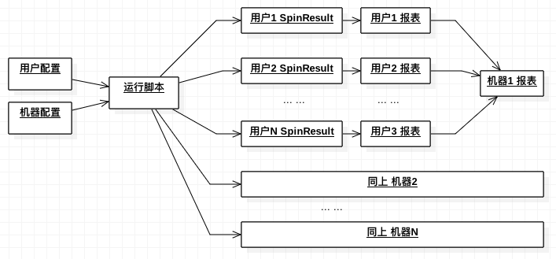

输入配置：

1 用户配置：

（1）单用户配置：

初始Lucky

初始Credit

下注模式：固定Amount或固定Percent

下注金额：每次下注的Amount或Percent，若为Percent，则下注额至少为50

总Spin次数

（2）用户统计配置：

总用户数

初始种子模式：完全随机或者固定种子，若为固定种子，指定种子起始值和终止值，比如100个用户用的种子值分别为1-100

2 机器配置：

需要测试的所有机器名（每台机器打钩，含全选，全不选）

运行脚本：

如果配置了N个用户，M个机台，则会跑N\*M次，生成N\*M个SpinResult和用户报表，和M个机台报表

输出结果：

1 用户的SpinResult

包含了每次Spin的具体结果，为原始结果，后续的用户报表和机台报表都基于对这个结果的分析

2 单个用户报表

首先是初始配置条件：

初始随机数种子

机器ID

初始Lucky

初始Credit

下注模式：固定Amount或固定Percent

下注金额：每次下注的Amount或Percent，若为Percent，则下注额至少为50

总Spin次数

对单个用户跑某个机台的分析报表，包括：

（A）Lucky模式分析结果：

（1）Lucky模式（大于Lucky阈值时）的Spin次数

（2）Lucky值第一次等于零时的Spin次数

（B）以下所有结果都分Lucky模式下，Normal模式下，和整体混合情况下：

（1）总下注金额BetAmount

（2）总收益WinAmount

（3）返水率RTP：WinAmount / BetAmount \* 100%

（4）Payout（Win）和NearHit表的每行的中奖组合实际发生的概率，以及和Excel配置的误差

（6）实际 Payout的概率以及 和Excel配置的误差

（7）实际 NearHit的概率以及和Excel配置的误差

（8）每种Wild和BonusWild在每个卷轴上出现的次数，以及出现的概率=出现次数 / 总Spin次数

（9）（若有小游戏）小游戏出现的次数，以及出现的概率=出现次数 / 总Spin次数

3 单个机台报表

格式和单个用户报表一样，也区分Lucky，Normal，混合模式。只是对所有用户的结果求和后再根据上述公式计算得到结果

首先是初始配置条件：

初始随机数种子范围

机器ID

初始Lucky

初始Credit

下注模式：固定Amount或固定Percent

下注金额：每次下注的Amount或Percent，若为Percent，则下注额至少为50

总Spin次数